|  |
| --- |
| PERIGORD Noir - Région MONTIGNAC |

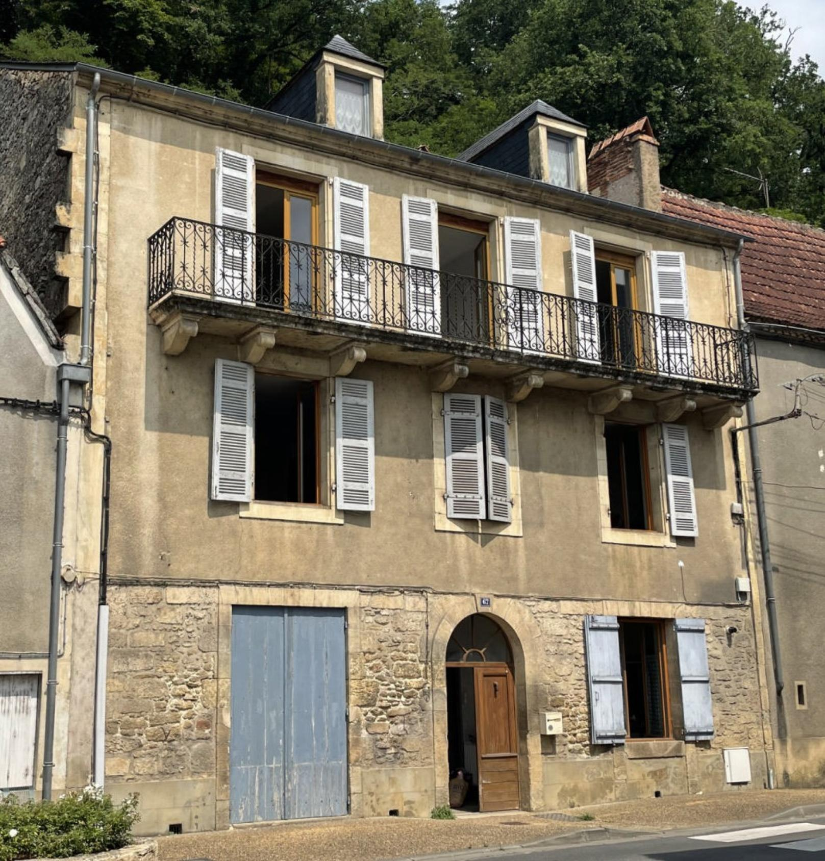

Réf: MP113716

148 400 € honoraires inclus à la charge de l'acheteur.

En Périgord Noir, à Montignac-Lascaux, à proximité à pied des commerces, maison de ville d'environ 200 m2 habitables avec petits extérieurs. Travaux de rafraîchissement à prévoir. Potentiel locatif.

En Périgord Noir, à Montignac-Lascaux, à proximité à pied des commerces, cette maison de ville d'environ 200 m2 habitables sur trois niveaux, offre de beaux volumes et plusieurs espaces extérieurs dont une terrasse couverte et un mini-jardin sur l'arrière. Elle a gardé de nombreux éléments anciens (pisé, cantou, évier en pierre). Parking gratuit à quelques pas. Travaux de rafraîchissement à prévoir. Potentiel locatif saisonnier ou à l'année.

Les informations sur les risques auxquels ce bien est exposé sont disponibles sur le site Géorisques: www.georisques.gouv.fr

|  |  |  |  |  |  |  |
| --- | --- | --- | --- | --- | --- | --- |
| |  |  | | --- | --- | | IMG_0926[1] | IMG_0929[1] | | IMG_0951[1] | IMG_0953[1] | | IMG_0954[1] | IMG_0957[1] | |

|  |  |  |  |  |  |  |
| --- | --- | --- | --- | --- | --- | --- |
| |  |  |  | | --- | --- | --- | | Caractéristiques: | | | | * Type: Maison Ancienne * Mitoyenneté: 2 cotés | * Etat: A rafraîchir * Surf. hab: 200 m² * Terrain: 50 m² * Séjour: 42 m² * Terrasse: 15 m² * Hameau / Village | * 3 chambres * 1 s.d.b * 7 pièces * 1 bureau * 1 garage * Cuisine: Indépendante * Chauffage: Gaz de ville | |

|  |  |  |  |  |
| --- | --- | --- | --- | --- |
| |  |  | | --- | --- | | Détails complémentaires: | | | Situation du bien:   * Village   Rez de chaussée:   * Buanderie /point d'eau avec wc de 13 m² environ. * Hall d'entrée et cage d'escaler de 7 m². * Pièce de 15+10 m².   Mi Etage:   * Chambre sous combles de 14 m² au sol. * Palier /terrasse couverte de 15 m².Combles non aménagés de 23 et 32 m² au sol. * Salle de bains avec douche te baignoire de 13 m².   1er étage:   * Cuisine de 22 m² avec cantou, comptoir, plan de travailet accès à petit espace extérieur. * Pièce de 14 m² avec chemionée ouverte, pisé, évier en pierre, parquet ancien et accès à la cour extérieure de 9 m². * Salon de 42 m².   2ème étage:   * Balcon | 2ème étage (suite):   * Bureau avec accès balcon. * 2 Chambres de 18 et 17 m². * Palier   DPE:   * DPE en cours   Chauffage:   * CC Gaz   Equipements divers:   * Double vitrage * Tout à l'égout * Gaz de ville   Services:   * Aéroport 45 mn. * Autoroute 15 mn. * Commerces * Ecole * Gare 10 mn. * Hôpital 30 mn. * Internet / ADSL   Terrain:   * Cour * Terrasse | |

|  |  |  |  |  |  |  |  |  |
| --- | --- | --- | --- | --- | --- | --- | --- | --- |
| |  |  | | --- | --- | | Consommations énergétiques: | | | **«graphe_consommation_energetique_bien_100»** |  | | **«consommation_energetique_bien»** |  | | **Classe DPE - «classe_energetique_bien»** |  | |

**Taxe foncière: 1 500 €**

**Agent responsable du dossier**: Monsieur Ludovic MONS

E-mail: mperigord@wanadoo.fr

Les informations sont données à titre informatif et non contractuel.